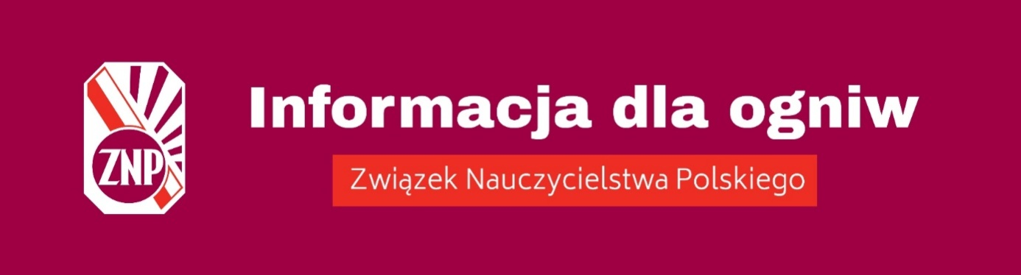

**Bieżąca działalność związkowa**

**GRUDZIEŃ 2022 r.**

**– informacja nt. aktualnych zadań Oddziałów ZNP**

**Kierowanie przez ogniwa ZNP pism popierających postulat Związku adresowany do Premiera Mateusza Morawieckiego w sprawie wypłacenia do końca grudnia 2022 r. jednorazowego dodatku inflacyjnego dla nauczycieli.**

Ponadto, Oddziały ZNP powinny kierować podobny postulat do organów uchwałodawczych JST w sprawie pracowników niebędących nauczycielami.

**Analiza projektów budżetów jednostek samorządu terytorialnego**

31 grudnia upływa termin uchwalenia budżetu jst na 2023 r. W szczególnie uzasadnionych przypadkach termin ten może zostać przesunięty, nie później jednak niż do 31 stycznia roku budżetowego.

Warto, by oddział ZNP zwrócił się do samorządu z zapytaniem, czy w uchwale na 2023 rok przewidziane zostały wystarczające środki przeznaczone na finansowanie zadań oświatowych, np.:

* wzrost wysokości dodatków do wynagrodzeń,
* zabezpieczenie środków na wzrost wynagrodzeń pracowników niepedagogicznych,
* doskonalenie zawodowe nauczycieli,
* zwiększenie środków na pomoc zdrowotną dla nauczycieli.

**Monitorowanie procedur dokonywania oceny pracy nauczycieli**

Podczas obrad Zespołu ds. statusu zawodowego pracowników oświaty (30 listopada) przedstawiciele ZNP zaproponowali znowelizowanie rozporządzenia MEiN w sprawie oceny pracy nauczycieli - w celu wyeliminowania bezprawnych działań polegających na tworzeniu w niektórych szkołach regulaminów i wskaźników oceniania.

Prosimy o kontynuowanie monitoringu procedur dokonywania oceny pracy nauczycieli. W najbliższym czasie – zgodnie z postulatem ZNP – ww. rozporządzenie będzie znowelizowane.

Wiceprezes ZG ZNP

Krzysztof Baszczyński